Приложение 2

Ананас в технике ажурного жгута
Технологическая карточка
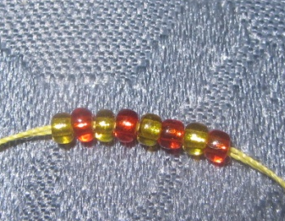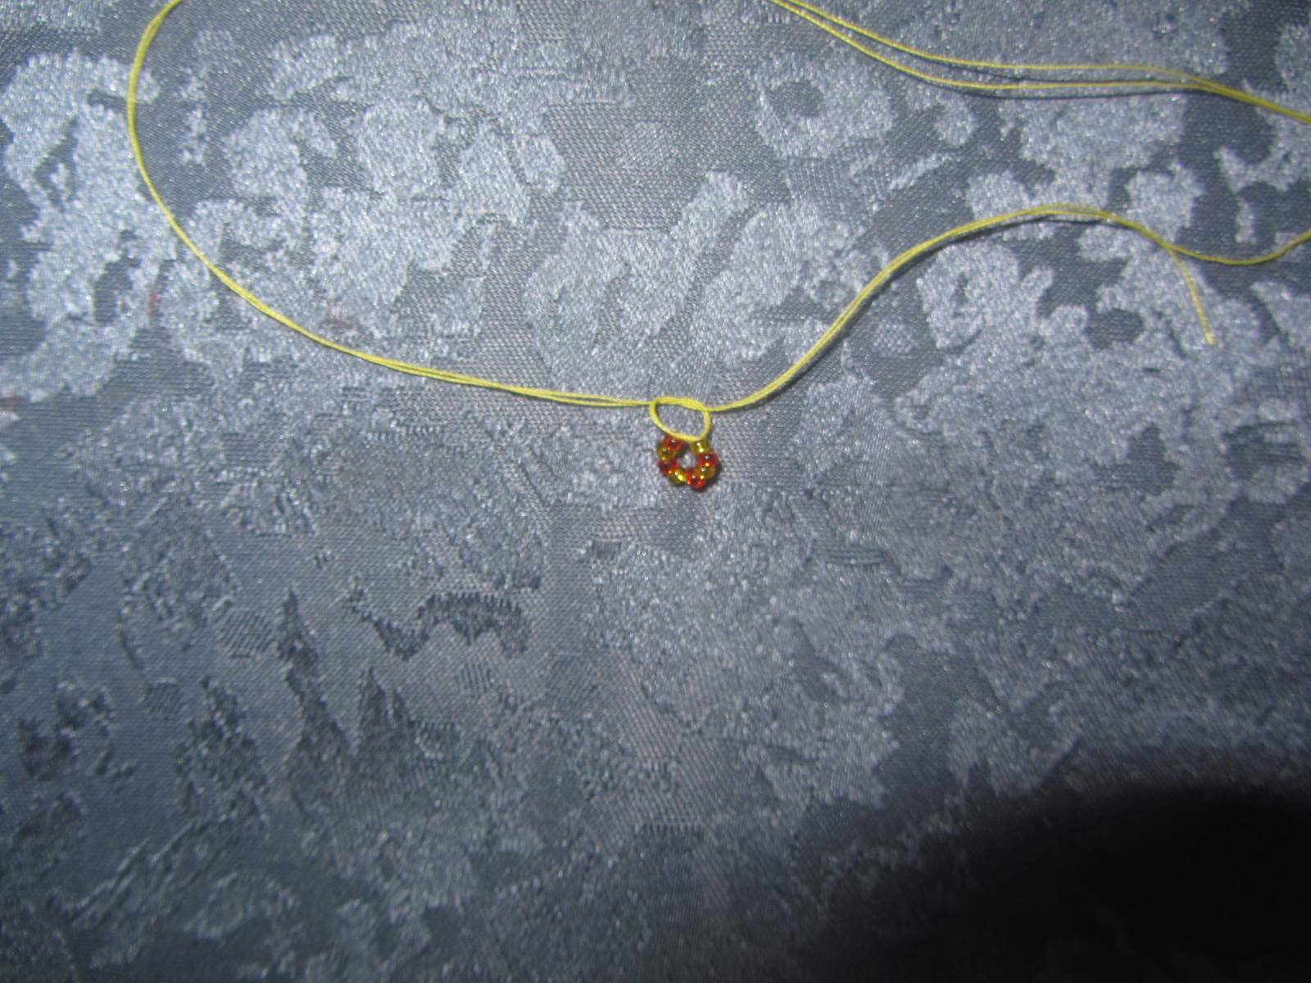 | - На нить нанизать, чередуя красную(кр.) и лимонную(лим.) бисерины(б.), 8 бисерин.  - На конце оставить 15 см нити и завязать 2 узелка
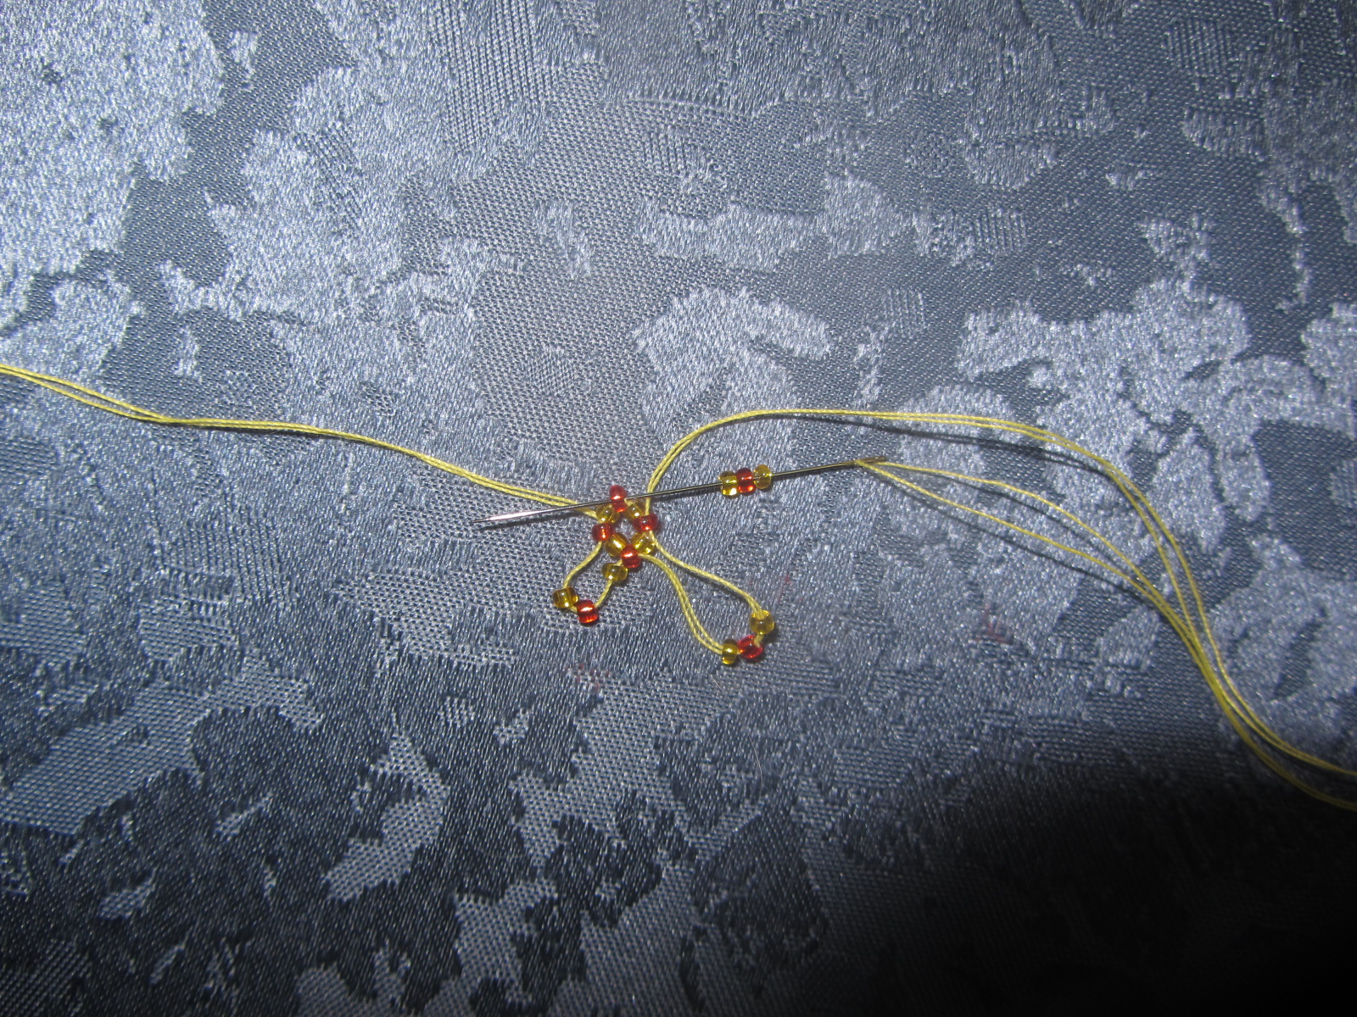 | - Иглой пройти через 1-ю кр. б., чтобы спрятать узелок.  - Нанизать лим., кр., лим. б. и пройти через 2-ю кр. б. снизки.  - п.4 повторить еще 2 раза, проходя через 3-ю и 4-ю кр. б.  Нить подтянуть.
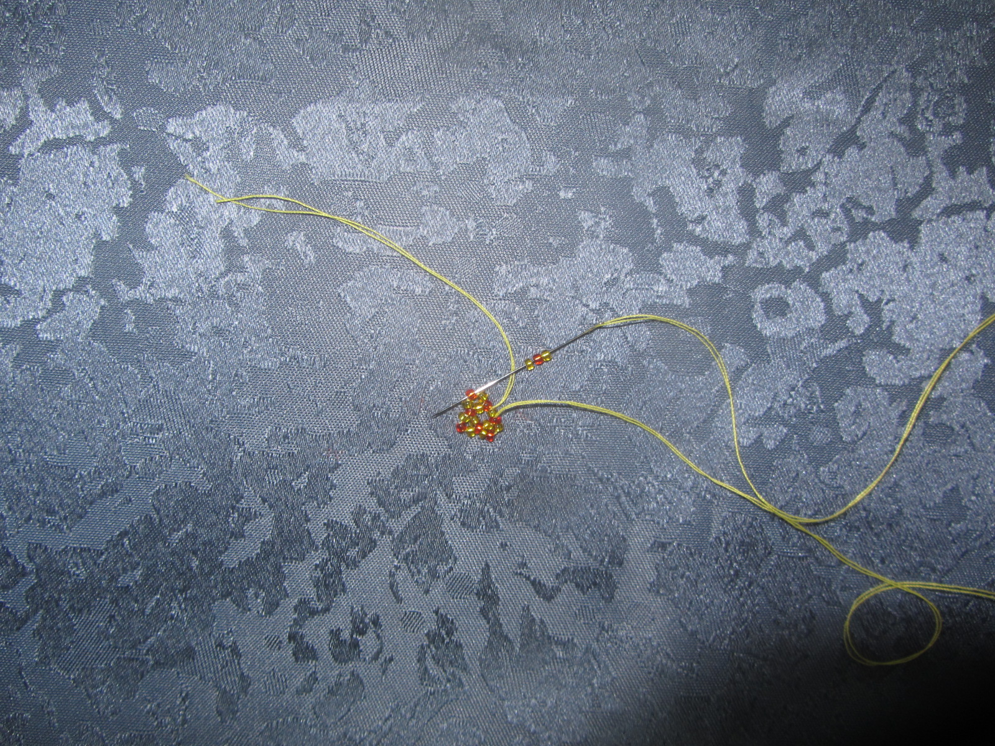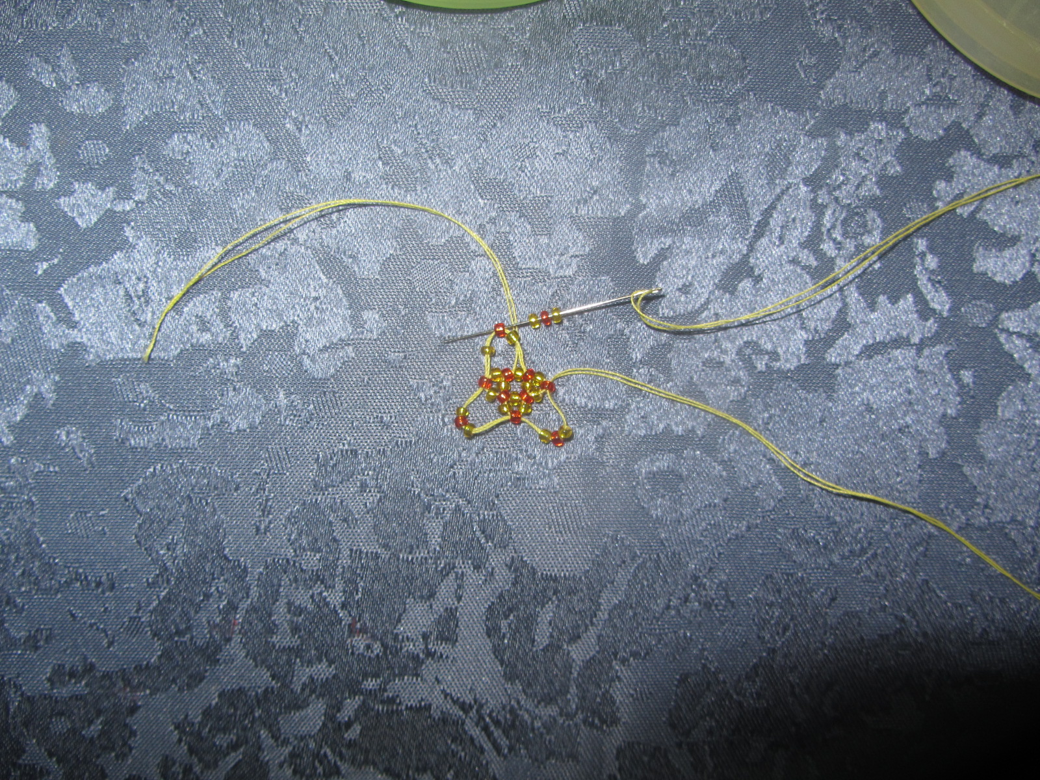 | - Далее нанизать лим., кр., лим. б. и пройти через кр. б. предыдущего ряда.  - п.7 повторить еще 6 рядов.
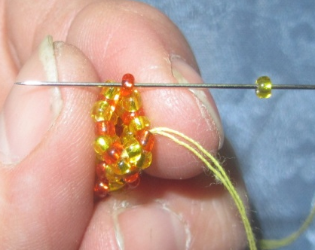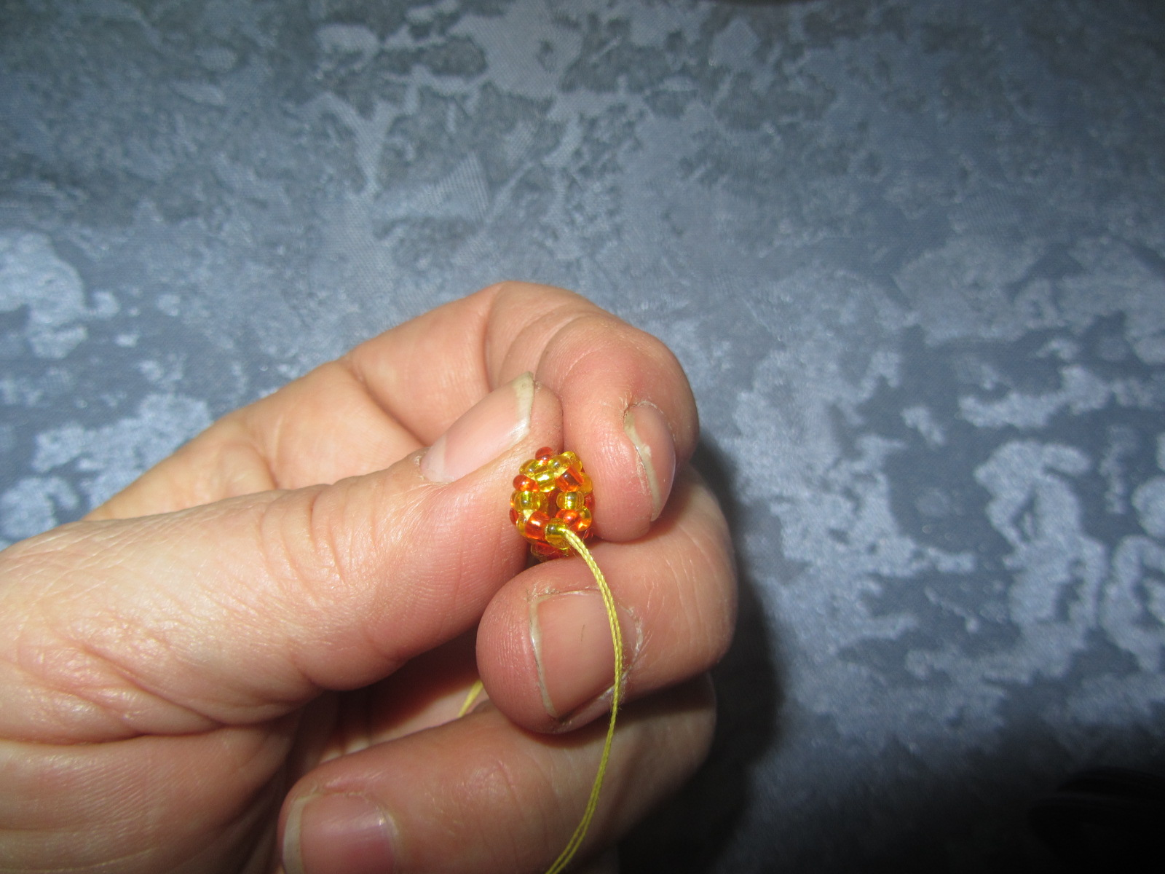 | - В последнем ряду нанизать 1 лим. б. и пройти через кр. б. предыдущего ряда. Повторить еще3 раза.  Нить подтянуть. Иглой пройти через бисерины последнего ряда еще раз.
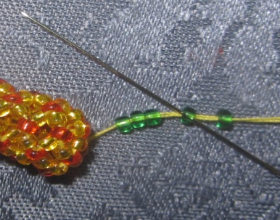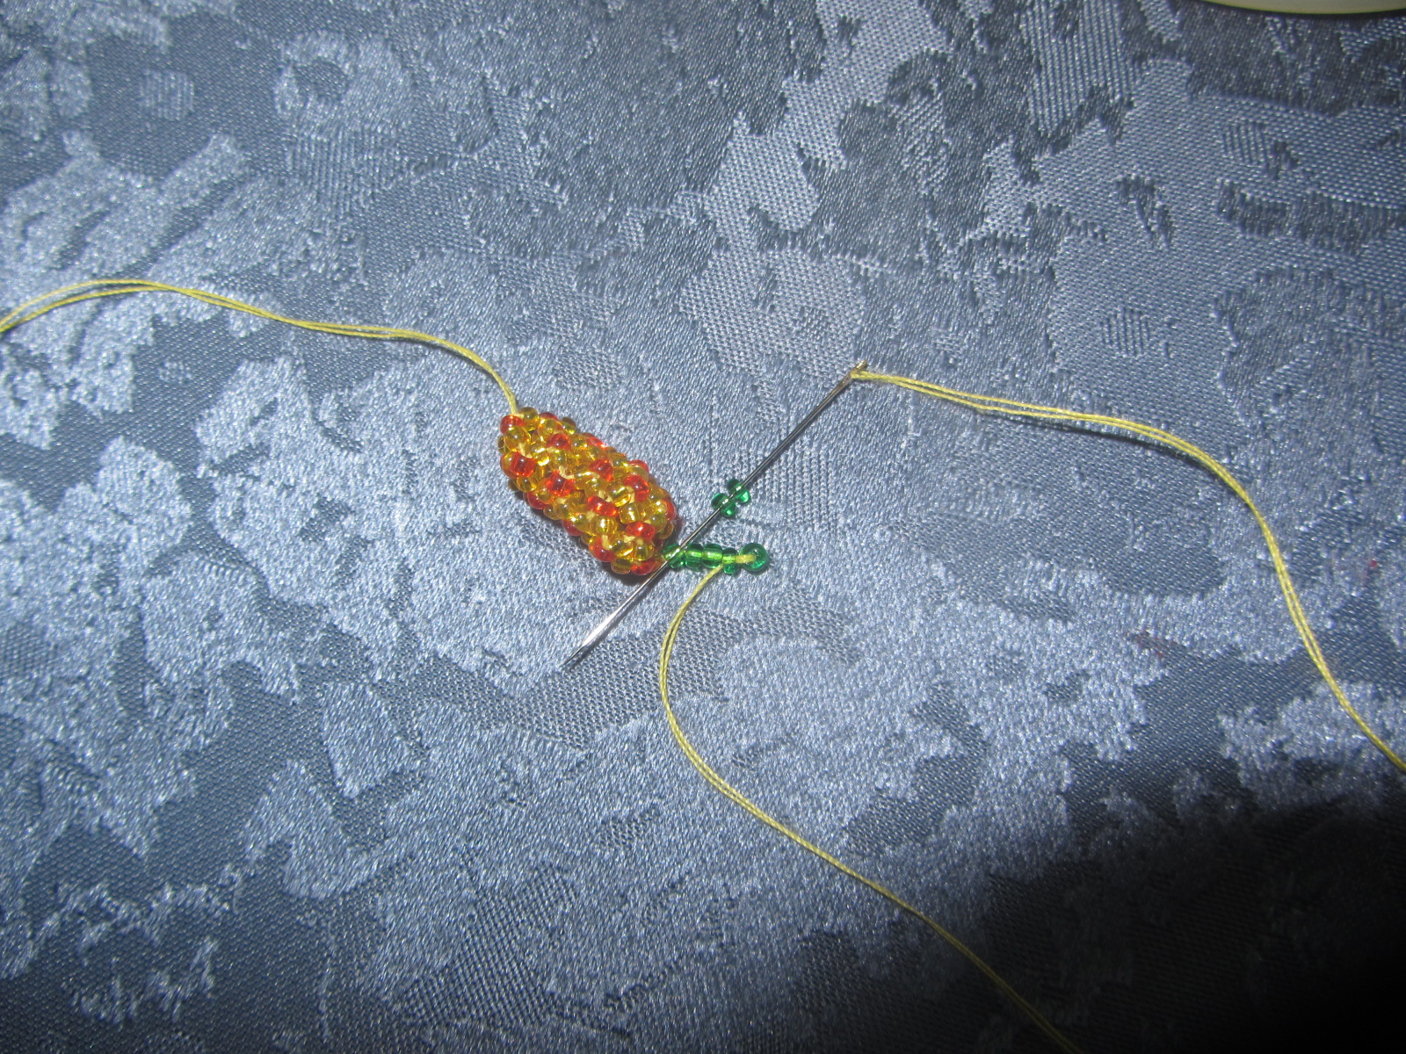 | - На иглу нанизать 5 зеленых(зел.) бисерин. Иглой пройти через 4-ю зел. б. назад.  - Нанизать 2 зел. б. пройти иглой через 1-ю зел. б. и кр. б. назад.
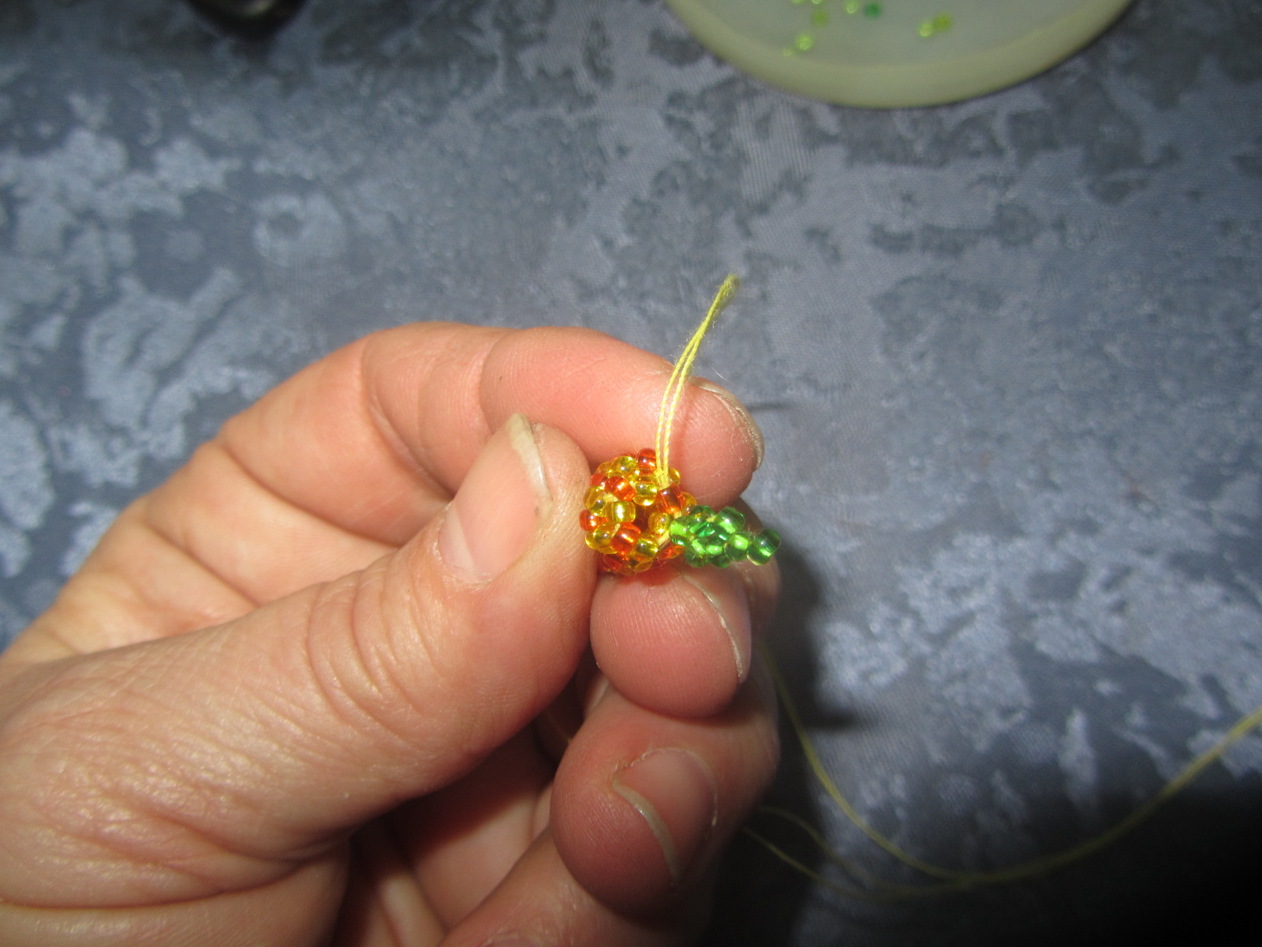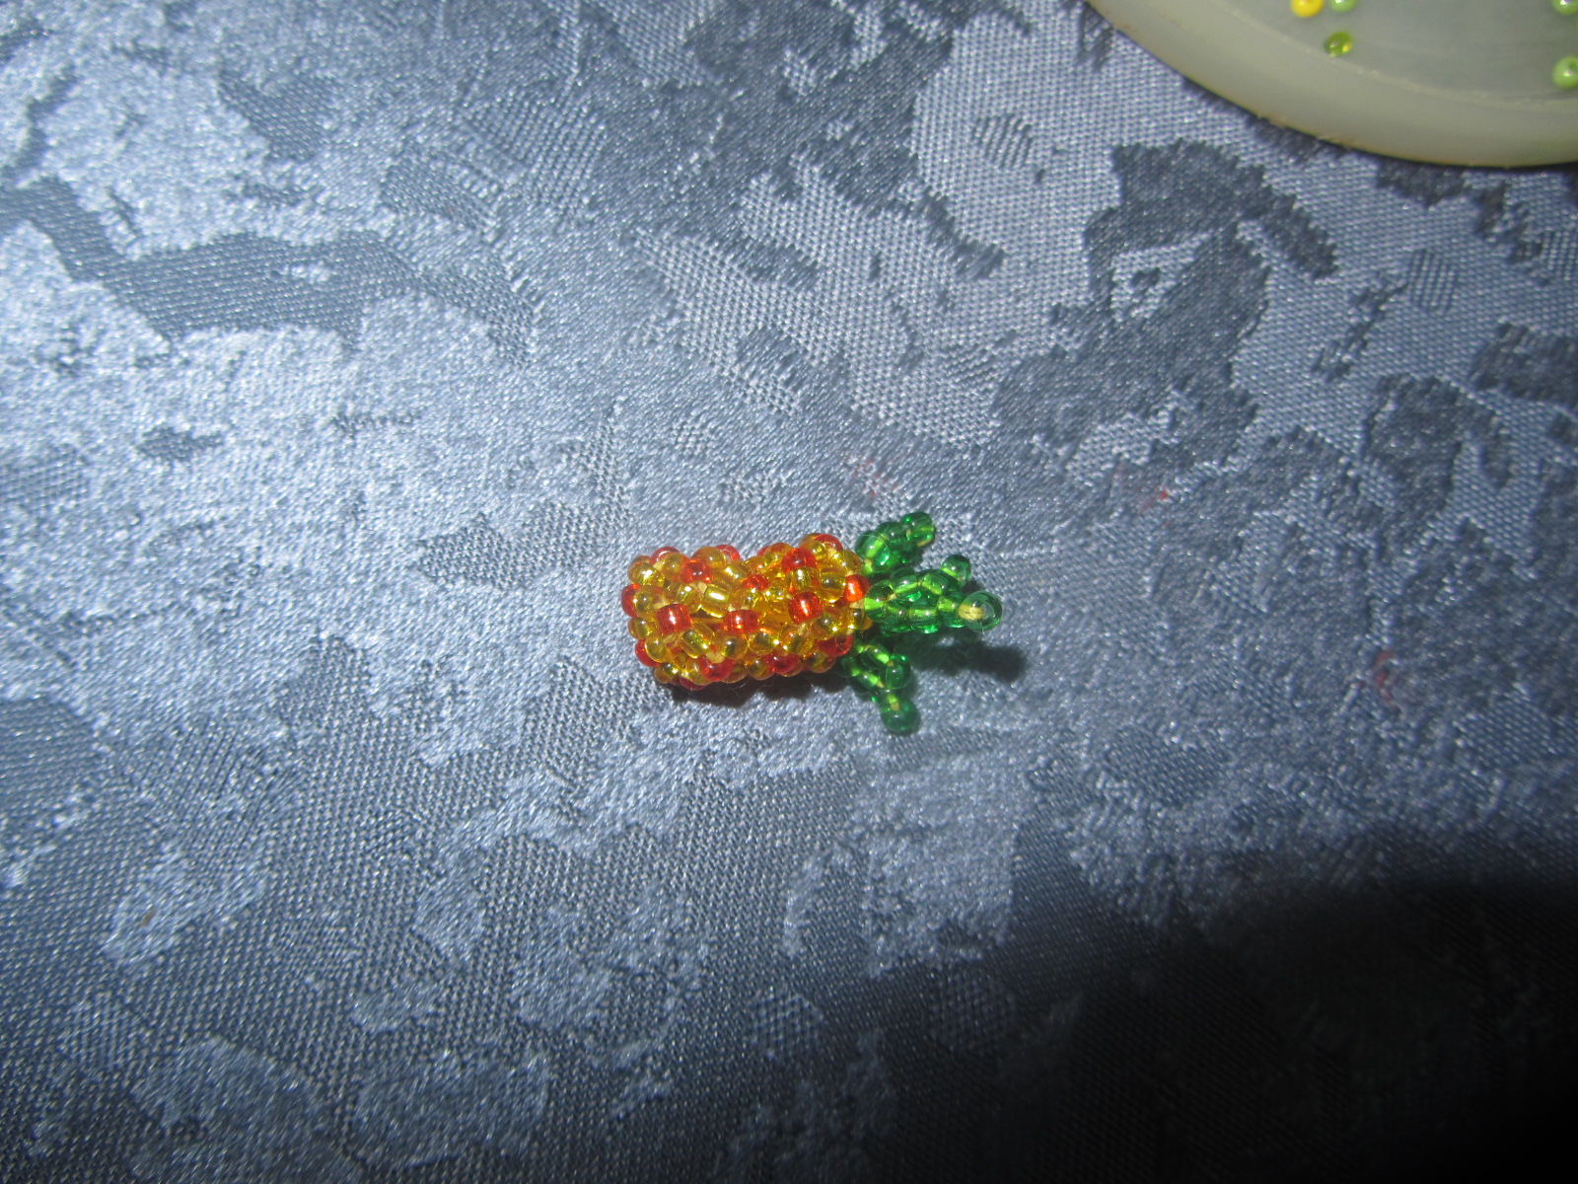 | - пп9 и10 повторить еще 3 раза.  - Нити закрепить и обрезать. Ананас готов. Поздравляю!

